**空气处理机组的异常检测**

**概述**

了解如何构建异常检测模型并部署该模型，以实时检测故障**空气处理机组 （AHU）。**这些 AHU 是智能校园供暖、通风和空调 （HVAC） 系统的一部分。

用例的主要内容：

* 了解如何使用**[支持向量数据描述 （SVDD）](https://go.documentation.sas.com/?docsetId=casml&docsetVersion=8.5&docsetTarget=casml_svdd_overview.htm&locale=en)** 算法构建异常检测模型
* 了解如何部署脱机模型进行实时诊断

我们将使用打包在 [**SAS 可视化数据挖掘和机器学习 （VDMML）**](https://support.sas.com/en/software/visual-data-mining-and-machine-learning-support.html#documentation) 中**[的支持向量数据描述 （SVDD）](https://go.documentation.sas.com/?docsetId=casml&docsetVersion=8.5&docsetTarget=casml_svdd_overview.htm&locale=en)** 算法，并将其部署在 [**SAS 事件流处理工作室 （ESP）**](https://go.documentation.sas.com/?cdcId=espcdc&cdcVersion=6.1&docsetId=espstudio&docsetTarget=titlepage.htm&locale=en) 中，以使用流数据实时检测异常值。

**先决条件**

[**SAS Analytics for IoT**](https://www.sas.com/en_us/software/analytics-iot.html) 提供的所需软件列表

* [SAS可视化分析](https://support.sas.com/en/software/visual-analytics-support.html#documentation)
* [SAS可视化数据挖掘和机器学习](https://support.sas.com/en/software/visual-data-mining-and-machine-learning-support.html#documentation)
* [SAS工作室](https://support.sas.com/en/software/studio-support.html#documentation)
* [SAS 事件流处理工作室](https://support.sas.com/en/software/event-stream-processing-support.html#documentation)

**开始**

此示例将指导您完成使用**[SAS Analytics for IoT](https://www.sas.com/en_us/software/analytics-iot.html)**中提供的工具构建异常检测模型的工作流。

[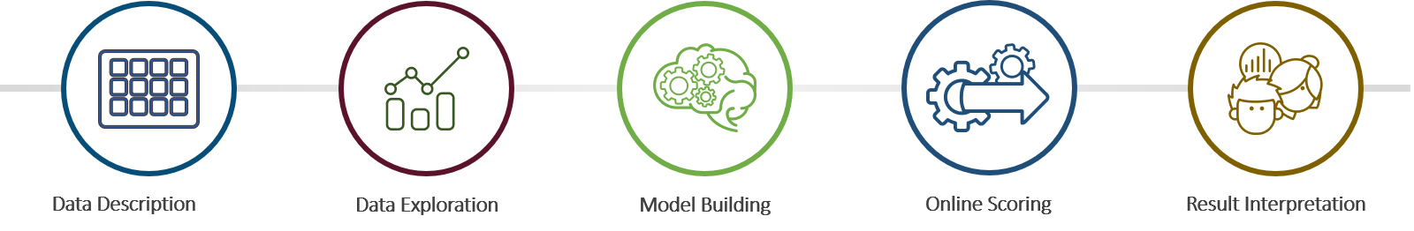](https://github.com/sassoftware/iot-anomaly-detection-hvac/blob/master/images/pipeline.png)

**数据说明**

空气处理机组 （AHU） 用于调节和循环空气，作为供暖、通风和空调 （HVAC） 系统的一部分。它吸收外部空气，对其进行调节，并通过供暖风扇使用加热和冷却盘管将其作为加热或冷却的新鲜空气供应到建筑物。它受外部空气温度、内部空气温度以及房间或地板占用率等因素控制。 在智能园区环境中，通常每栋建筑的每一层都有一个 AHU。这些装置的维护对于高效的暖通空调性能至关重要。AHU 中的故障通常是由气流中断引起的，并被标记为送风机故障。

下图显示了典型 AHU 的组件。

[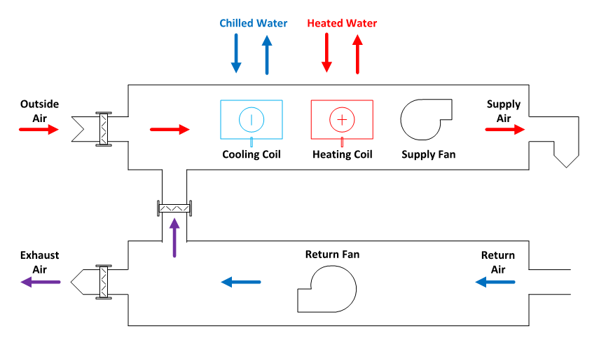](https://github.com/sassoftware/iot-anomaly-detection-hvac/blob/master/images/ahu.png)

通过分析AHU性能，可以识别需要关注的单位并确定其优先级。

在六个月的时间里，每十五分钟从两个 AHU 捕获一次数据。它分为 1.）训练数据 - 表示在 1.5 个月和 2 个月内收集的正常操作条件。评分数据 - 包括 4 个月内收集的异常行为。 训练和评分[数据集](https://github.com/sassoftware/iot-anomaly-detection-hvac/blob/master/data)由传感器值组成，例如混合空气温度、回风温度、冷冻水阀状态、管道压力、供风机速度等。

**数据探索**

**训练数据**

通过**在SAS Visual Analytics**中分析训练数据（正常运行条件），我们看到了两个AHU的混合空气温度和供风机速度等属性的清晰模式。 混合空气温度在营业时间上升，在晚上下降。 在其他传感器中也观察到类似的行为。 蓝色表示 AHU 1，橙色表示 AHU 2。

[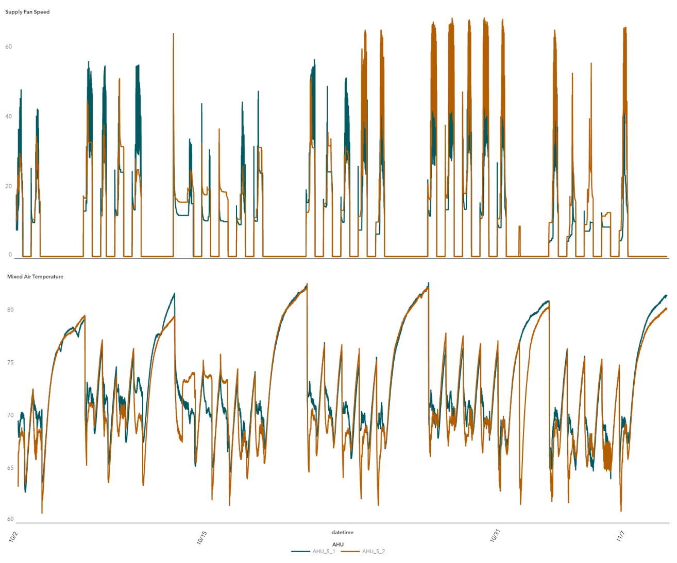](https://github.com/sassoftware/iot-anomaly-detection-hvac/blob/master/images/training_g.png)

**评分数据**

通过**在SAS Visual Analytics**中分析保持样本（具有异常行为的评分数据），我们发现在混合空气温度和送风机速度等属性方面与之前看到的模式几乎没有偏差。但是，除了我们在寒假期间看到的建筑物使用率低时，任何偏离正常操作的情况都看不出来。这种偏差不是故障，因为 HVAC 系统正在进行定期维护。

[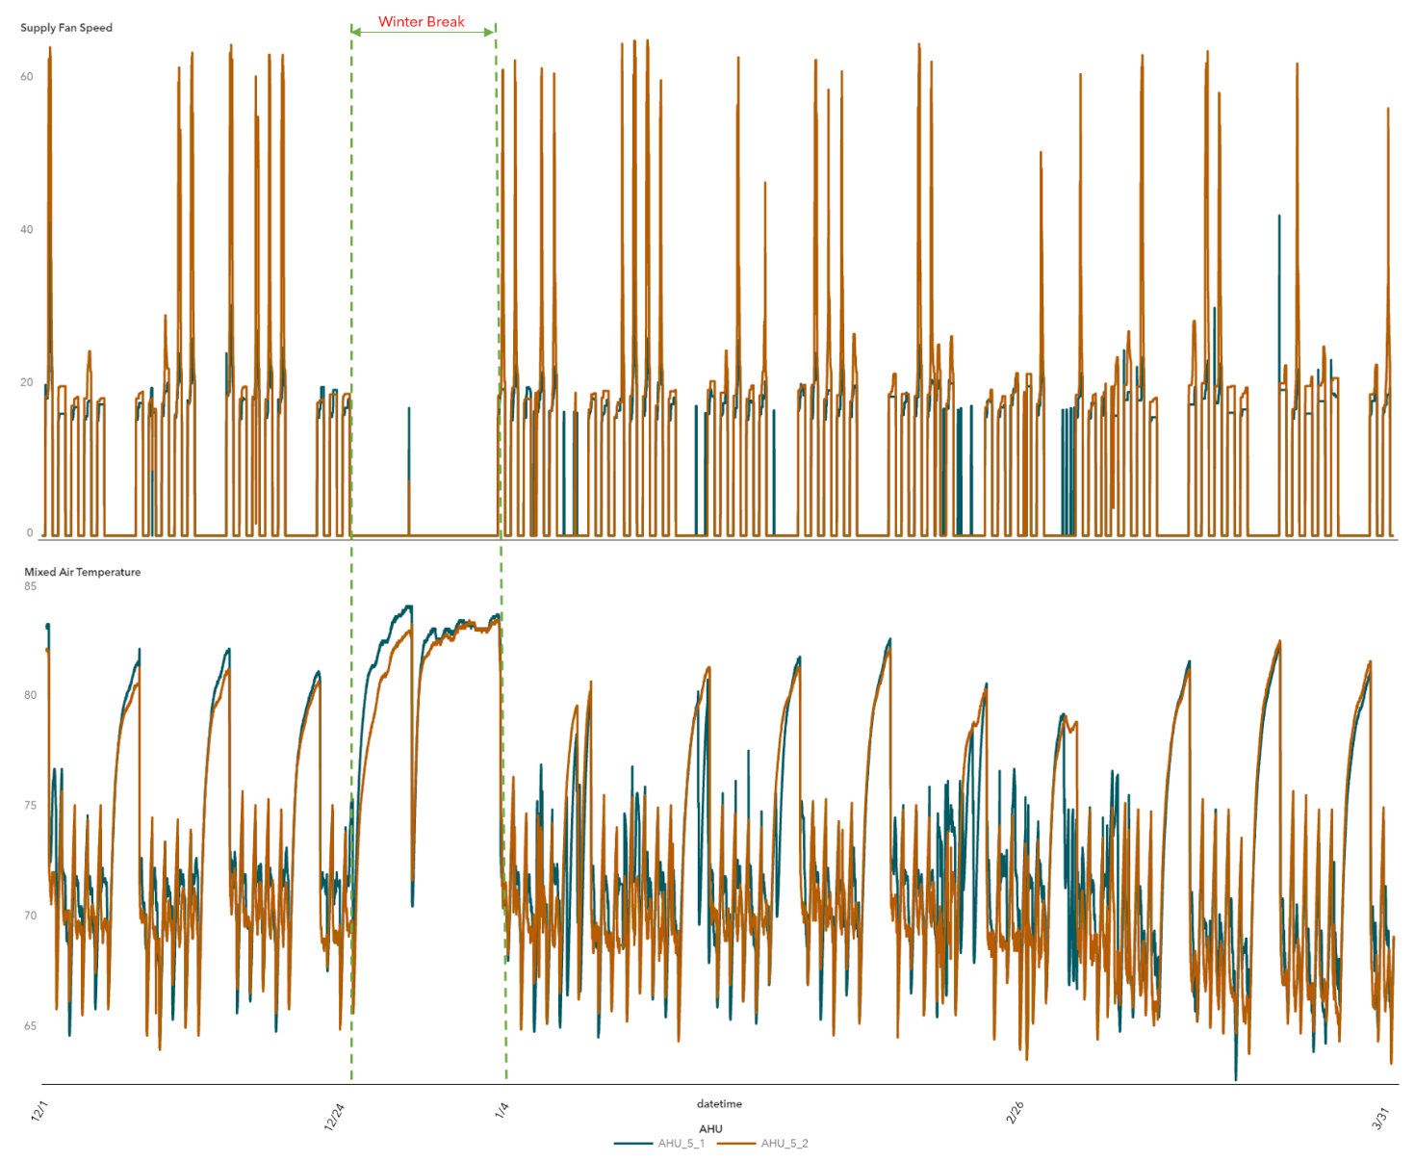](https://github.com/sassoftware/iot-anomaly-detection-hvac/blob/master/images/scoring_g.png)

**模型构建**

**在SAS Visual Analytics**中手动浏览数据并未指示所有异常行为。我们可以使用**支持向量数据描述 （SVDD）** 来检测不清晰可见的异常值。

[SVDD](https://go.documentation.sas.com/?docsetId=casml&docsetVersion=8.5&docsetTarget=casml_svdd_overview.htm&locale=en) algorithm is a one-class classification technique that is useful in applications where data that belongs to one class is abundant, but data about any other class is scarce or missing. Fraud detection, equipment health monitoring, and process control are some examples of application areas where the majority of the data belong to one class.

In its simplest form, an SVDD model is obtained by building a minimum-radius hypersphere around the one-class training data. The hypersphere provides a compact spherical description of the training data. This training data description can be used to determine whether a new observation is similar to the training data observations. The distance from any new observation to the hypersphere center is computed and compared with the hypersphere radius. If the distance is more than the radius, the observation is designated as an outlier. Using kernel functions in SVDD formulation provides a more flexible description of training data. Such description is nonspherical and conforms to the geometry of the data. PROC SVDD implements only the flexible data description.

We are using SVDD based K-charts to determine anomalous behavior in AHUs. K-chart is a nonparametric multivariate control chart that is used for statistical process control and can also be used for monitoring equipment health and operating data. It is implemented in two phases: In phase 1, observations from normal operations of the process are collected and are used to train a SVDD model and obtain the threshold r-sqaure value.

（SVDD算法是一种单类分类技术，适用于数据主要集中在一个类别，而其他类别的数据稀缺或缺失的应用场景。欺诈检测、设备健康监控和过程控制是一些数据主要属于一个类别的应用领域的例子。

在其最简单的形式中，SVDD模型是通过围绕单类训练数据构建一个最小半径的超球体获得的。超球体提供了训练数据的紧凑球形描述。这个训练数据描述可用于确定新的观测是否与训练数据观测相似。计算新观测点到超球体中心的距离，并与超球体半径进行比较。如果距离超过半径，则该观测点被指定为异常值。使用核函数在SVDD公式中可以提供更灵活的训练数据描述。这种描述是非球形的，更符合数据的几何形状。PROC SVDD只实现了这种灵活的数据描述。

我们正在使用基于SVDD的K-图表来确定空气处理单元（AHU）中的异常行为。K-图表是一种非参数多变量控制图，用于统计过程控制，也可以用于监测设备健康和运行数据。它分为两个阶段实施：在第一阶段，从过程的正常操作中收集观测数据，用于训练SVDD模型并获得阈值r平方值。）

/*** Phase 1: Model Training ***/

proc svdd data=mycas.ahu_train ;

id AHU ;

input &model_var. /level=interval;

kernel rbf / bw=94;

savestate rstore=mycas.svdd_ahu;

run;

[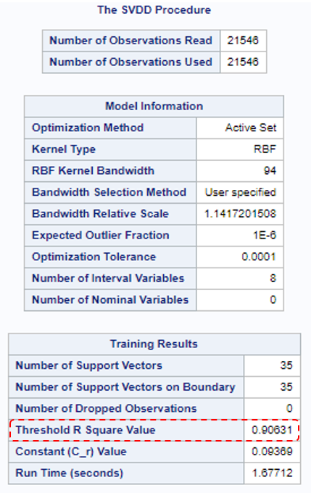](https://github.com/sassoftware/iot-anomaly-detection-hvac/blob/master/images/model_1.png)

This model of normal operations is then operationalized in phase 2 for anomaly detection. For each new observation z, its distance value [https://github.com/sassoftware/iot-anomaly-detection-hvac/raw/master/images/dist.png](https://github.com/sassoftware/iot-anomaly-detection-hvac/blob/master/images/dist.png) is computed and compared to the threshold r-sqaure value. Observations for which [https://github.com/sassoftware/iot-anomaly-detection-hvac/raw/master/images/dist.png](https://github.com/sassoftware/iot-anomaly-detection-hvac/blob/master/images/dist.png) > r-sqaure generally indicate something abnormal in the process.

/*** Phase 2: Score to get distance value to monitor anomaly ***/

proc astore;

score data=mycas.ahu_scr

out=mycas.ahu_svdd_out

rstore=mycas.svdd_ahu;

download rstore=mycas.svdd_ahu store='<your path>/svdd_ahu.astore';

quit;

You can download astore from the model using [PROC ASTORE](https://go.documentation.sas.com/?cdcId=pgmsascdc&cdcVersion=9.4_3.5&docsetId=casml&docsetTarget=casml_astore_overview.htm&locale=en). This astore file can then be used in ESP for real-time anomaly detection.

Learn more about PROC SVDD [here.](https://go.documentation.sas.com/?cdcId=pgmsascdc&cdcVersion=9.4_3.5&docsetId=casml&docsetTarget=casml_svdd_overview.htm&locale=en)

See this [link](https://github.com/sassoftware/iot-anomaly-detection-hvac/blob/master/programs/Anomaly_Detection_Air_Handling_Units_Model_Generation.ipynb) for Python code for the analysis.

（您可以使用PROC ASTORE从模型中下载astore文件。这个astore文件可以在ESP中用于实时异常检测。  
了解更多关于PROC SVDD的信息。  
点击这里查看Python代码进行分析。）

**Online Scoring**

We will use **SAS Event Stream Processing Studio** to deploy the SVDD model developed offline and score it online for real-time anomaly detection.

（我们将使用SAS事件流处理（ESP）Studio部署离线开发的SVDD模型，并在线对其进行评分，以实现实时异常检测。）

[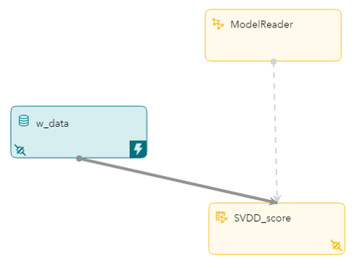](https://github.com/sassoftware/iot-anomaly-detection-hvac/blob/master/images/esp.PNG)

请参阅[构建和测试](https://github.com/sassoftware/iot-anomaly-detection-hvac/blob/master/docs/BuildModel.md) ESP 项目的详细步骤。

有关使用 SAS 事件流处理 ESPpy 模块部署脱机模型的 Jupyter 笔记本示例，请参阅此[链接](https://github.com/sassoftware/iot-anomaly-detection-hvac/blob/master/programs/Anomaly_Detection_Air_Handling_Units_Model_Inferencing.ipynb)。

**结果解读**

下面我们可视化了在**SAS可视化分析**中对两个AHU的ESP中的SVDD模型进行评分的结果。

下图显示了 SVDD 距离（[https://github.com/sassoftware/iot-anomaly-detection-hvac/raw/master/images/dist.png](https://github.com/sassoftware/iot-anomaly-detection-hvac/blob/master/images/dist.png)值）与日期时间的关系图。水平参考线表示阈值 r-sqaure 值 （0.90631）。此阈值可用作指示异常行为的基准。在基准之上，通过计算 3 西格玛值，我们可以为 AHU 的警告、警报和关键条件设置阈值。 它检测 AHU 1（蓝色）中的异常值，AHU 2（橙色）运行正常。SVDD将寒假期间观察到的偏差作为AHU 1的次要异常值，因为该系统正在进行定期维护。

[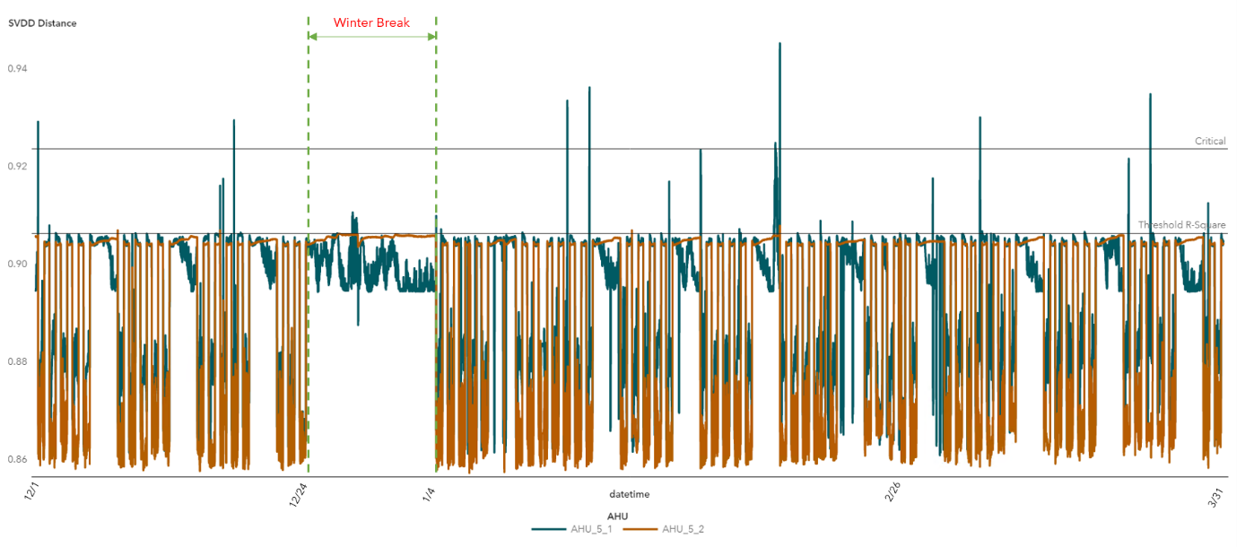](https://github.com/sassoftware/iot-anomaly-detection-hvac/blob/master/images/svdd.png)

此外，我们看到来自 AHU 1 的 13 个事件的 SVDD 距离大于临界阈值（在此方案中，临界阈值是根据训练数据计算的 2-sigma 值）。我们还可以看到 AHU 2 工作正常，但 AHU 1 在 4 个月内一直存在问题。使用 SVDD 算法，可以检测这些异常并采取行动。

基于状态的监测的异常检测可以提高资产正常运行时间、利用率，降低材料和维护成本，并提高产量。

**总结**

**SAS Analytics for IoT** 提供优化的物联网解决方案生态系统，并解决整个分析生命周期问题。[点击此处](https://www.sas.com/en_us/software/analytics-iot.html)，了解有关**SAS Analytics for IoT**的更多信息。

**贡献**

此存储库不对外部贡献开放。

**许可证**

该项目根据 [Apache 2.0 许可证](https://github.com/sassoftware/iot-anomaly-detection-hvac/blob/master/LICENSE)获得许可。

**其他资源**

* 有关 SAS Analytics for IoT 的[一般信息](https://www.sas.com/en_us/software/analytics-iot.html)
* 有关 [SAS 事件流处理如何部署脱机模型](https://go.documentation.sas.com/?cdcId=espcdc&cdcVersion=6.2&docsetId=espan&docsetTarget=p0wmfh8n175cvmn14z6iamhb8zfk.htm&locale=en)的技术详细信息
* [Python 接口使用](https://go.documentation.sas.com/?cdcId=espcdc&cdcVersion=6.2&docsetId=espmdlpython&docsetTarget=titlepage.htm&locale=en)参考
* [SAS Viya for Python 入门](https://go.documentation.sas.com/?cdcId=pgmsascdc&cdcVersion=9.4_3.5&docsetId=caspg3&docsetTarget=titlepage.htm&locale=en)参考
* SAS 可视化分析[概述](https://support.sas.com/en/software/visual-analytics-support.html#documentation)
* SAS 支持社区[网站](https://communities.sas.com/)
* 您可以在[面向开发人员的 SAS 网站上](https://developer.sas.com/guides/iot.html)找到其他 IoT 用例
* SAS [事件流处理免费试用](https://www.sas.com/en_us/software/event-stream-processing.html)